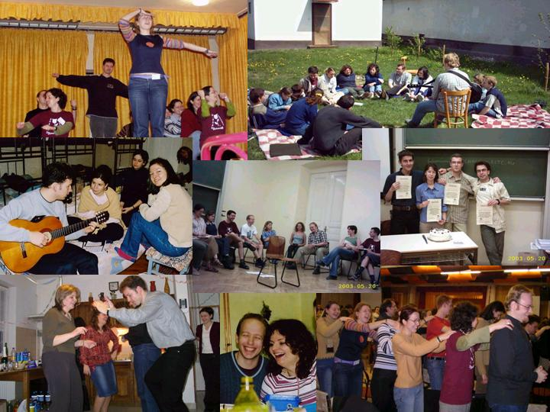

KONFERENCIÁK
KIRÁNDULÁSOK
PARTIK
ÉRDEKES ELŐADÁSOK
GITÁR

